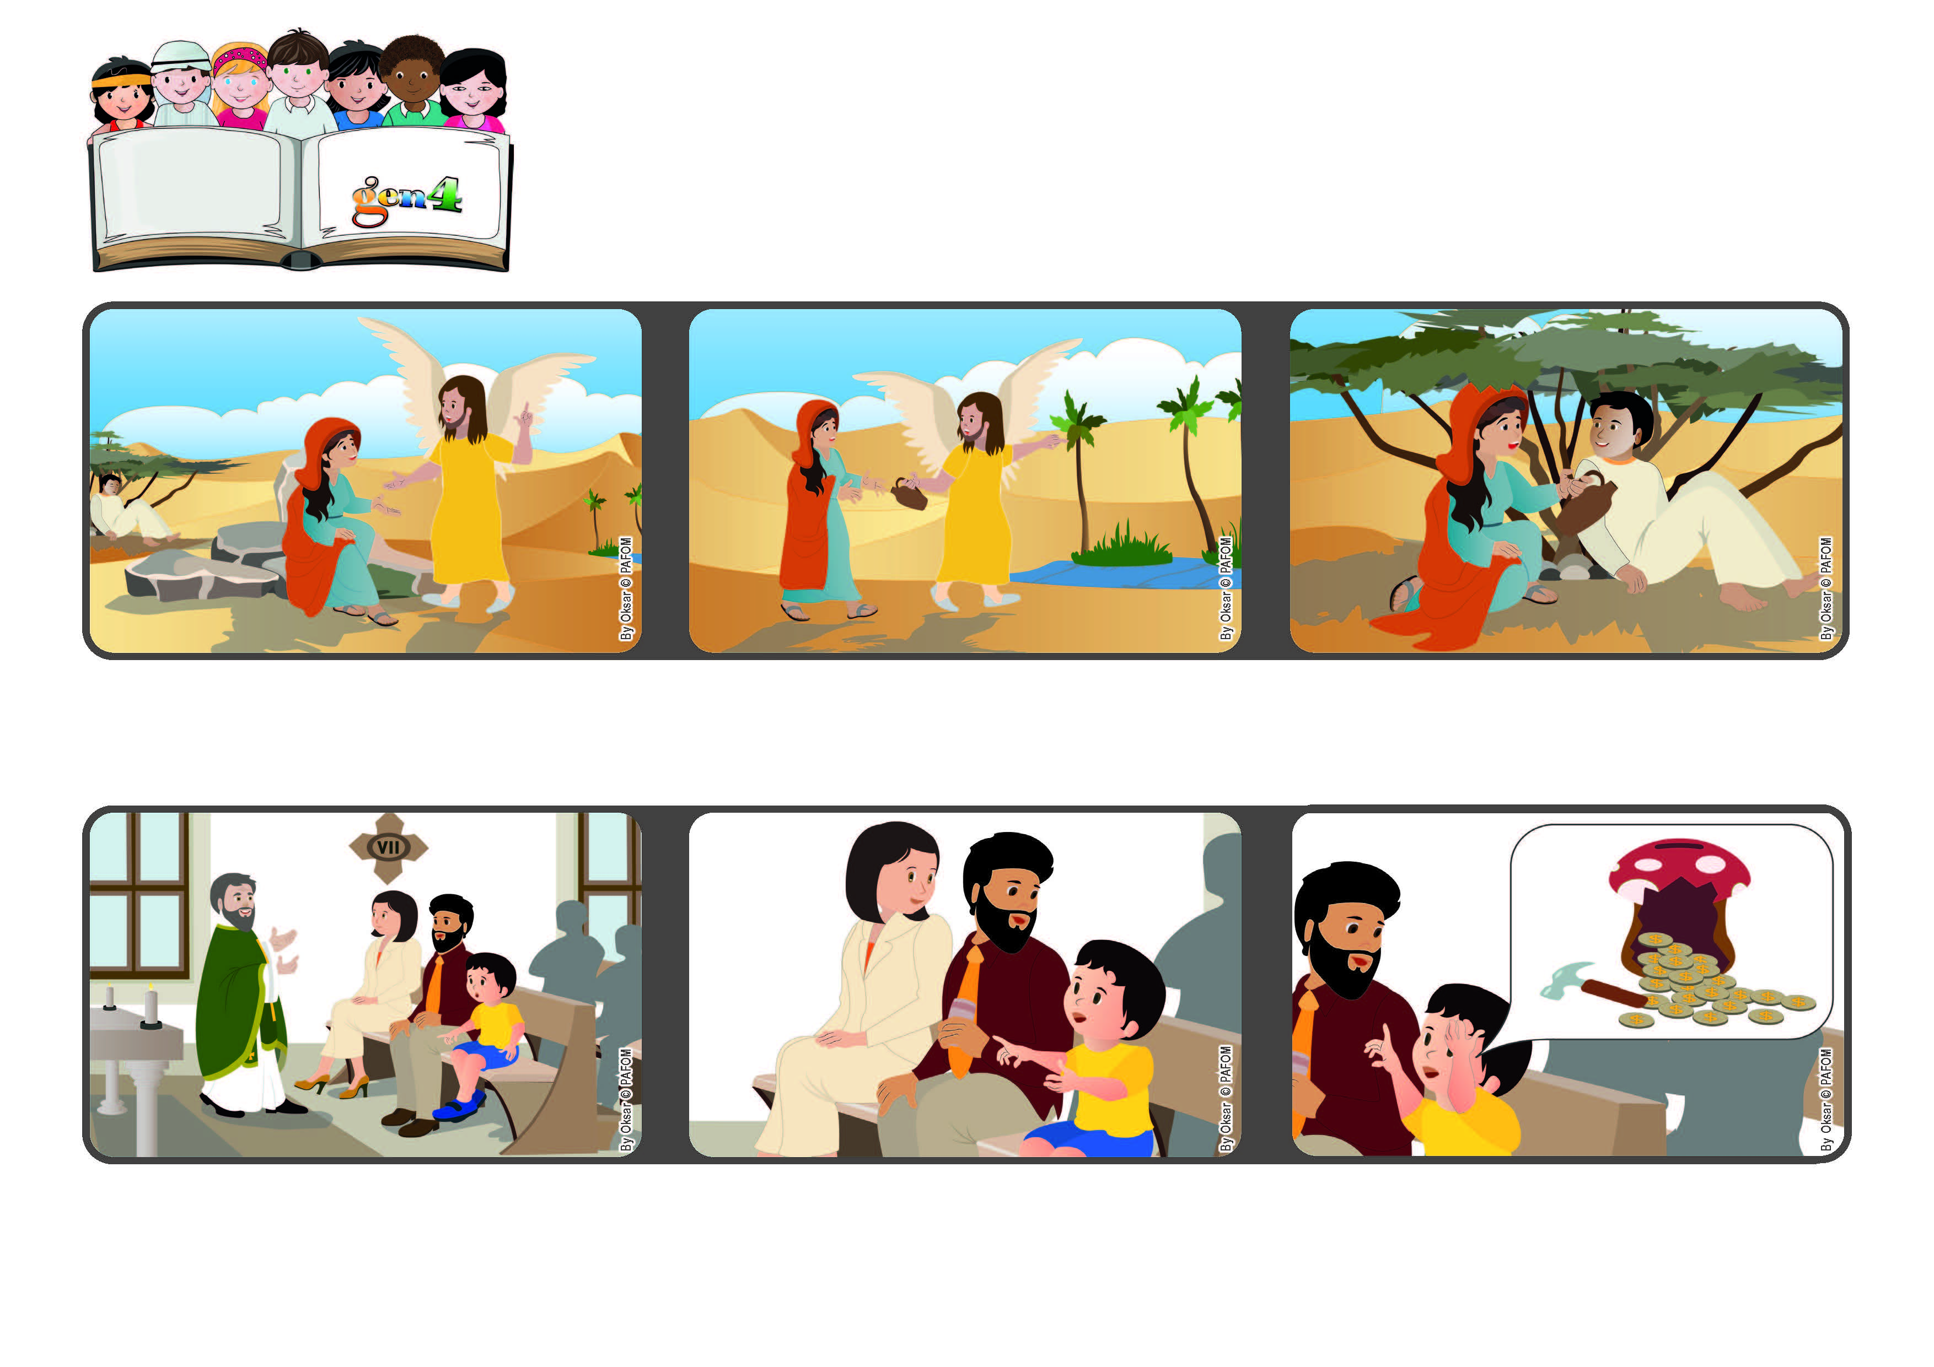

**Fevereiro 2023**

**Palavra de vida**

**Vamos cuidar dos outros.**

**O pai olha para ele e pergunta-lhe quanto gostaria de dar e ele responde: “Tudo o que tenho”. (Ato de amor do Michele da Itália)**

**Num Domingo durante as férias, Michele estava na missa com os seus pais e na homilia o sacerdote, que era um missionário, falava da necessidade das pessoas nos vários continentes.**

**Enquanto o seu pai preparava o dinheiro para dar no momento da colecta, o Michele diz-lhe que quer dar, também ele, a sua parte pensando nas suas poupanças e nas ofertas dos avós.**

**”© PAFOM, Disegni e testo a cura del Centro Gen4”**

**I Gen4 sono i bambini del Movimento dei Focolari di cui Chiara Lubich è la fondatrice.**

**A palavra de vida deste mês conta-nos a experiência de Agar, uma mulher hebreia, que num momento de dificuldade sente-se amada por Deus, pois viu-a em sofrimento e cuidou dela.**

**Certos desta presença de Deus, podemos tornarmo-nos portadores do Seu amor a quem mais precisa, olhando à nossa volta e ajudando quem mais sofre e está em dificuldade.**

**Também nós podemos experimentar que Deus está sempre próximo de nós, olha-nos com amor e acompanha-nos em cada momento da nossa vida.**

**“Tu és o Deus que me vê” (cf Gen 16, 13).**